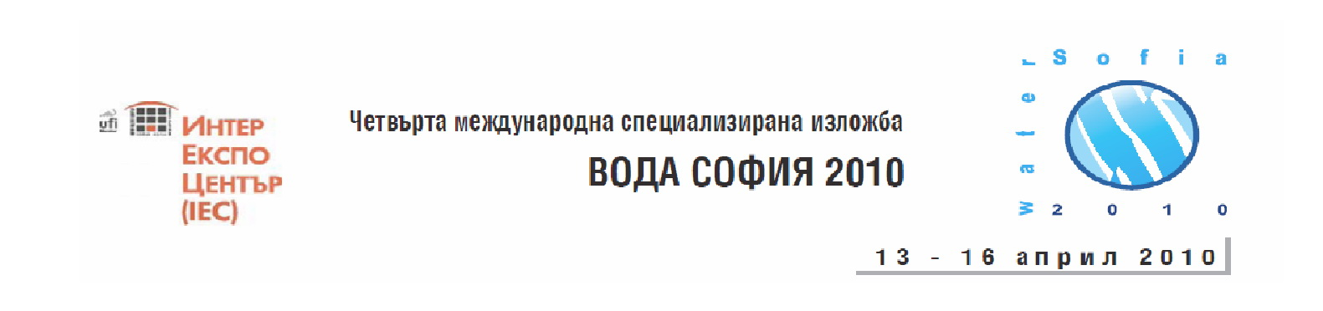
ИНФРАБУЛИМПЕКС ЕООД

ПРОИЗВОДИТЕЛ НА ПОЛИЕТИЛЕНОВИ ДВУСТЕННИ ГОФРИРАНИ
МУФЕНИ ТРЪБИ (ГМТ)
ИЗКЛЮЧИТЕЛЕН ПРЕДСТАВИТЕЛ НА “AMIANTIT GROUP”
aps@grp-bg.com ; www.gmt.bg; www.grp-bg.com

Уважаеми дами и господа,

“Инфрабулимпекс” ЕООД – гр. Русе е изключителен представител на AMIANTIT GROUP и SUBOR, производител на напорни и безнапорни стъклопластови тръби за В и К, МВЕЦ, промишлени приложения, пречиствателни станции и др. от стъклопласт.
Фирмата ни разполага със собствен цех за производство на стъклопластови фитинги, резервоари за резервно и питейно водоснабдяване, решетки за улични отоци, понтони, шахти, рибарски лодки и др. изделия от стъклопласт.

От 2009г. в новоизградения завод на „Инфрабулимпекс” ЕООД стартира производство на ГМТ – гофрирани полиетиленови /PE/ муфени тръби с двойна стена с диаметри DN/ID 200, 300, 400, 500, 600 и 800 (по вътрешен диаметър) съгласно EN 13476, тип на тръбата „В”, предназначени за изграждане на безнапорни канализационни системи.

Имам удоволствието да Ви поканя да посетите Щанд В9, Зала 2 по време на четвъртото ежегодно издание на Международна изложба и конференция Вода София 2010, която ще се проведе в Интер Експо Център – София (бул. „Цариградско шосе” 147) в периода 13 – 16. 04. 2010 г.

На щанда ще имате възможност да се запознаете както със стъклопластовите, така и с ГМТ тръбите.

Очакваме Ви !
Н. М. Стоянов

